Topik Meeting : Rapat Rutin KUNIRAN 2022
Waktu : Senin, 11 Juli 2022
Tempat : Kuniran
Daftar Hadir :
All Tim Kuniran
Hasil meeting :
- Inovasi
- Laporan pendistribusian dana inovasi pada tanggal 5 Juli 2022 kepada 6 inventor
- Informasi pengumpulan SPJ pada tanggal 5 Agustus 2022
- Pemberian remainder pada para inventor pada tanggal 18 Juli 2022
- Cetak sertifikat untuk Pak Wid, Pak Pur, dan Pak Alfian

- Kerjasama Dalam Negeri
- Update proses submission pada artikel ilmiah tentang Pulau Terluar
- Canning : Segera koordinasikan dengan Bu Dian
- Halmahera segera koordinasikan dengan Wakasek
- Progres ADS sementara terpending (Naik haji)
- Penambahan anggota DIKTISORAYA sudah di Pak Timin (Surat pengantar dan undangan ada di Bu Hafsa)
- Doreka : Pusdik (Thridharma) dan peserta didik (siswa)
- Kerjasama Luar Negeri
- Persiapan menjamu kedatangan Prof. Christope di Kota Sorong

Lampiran
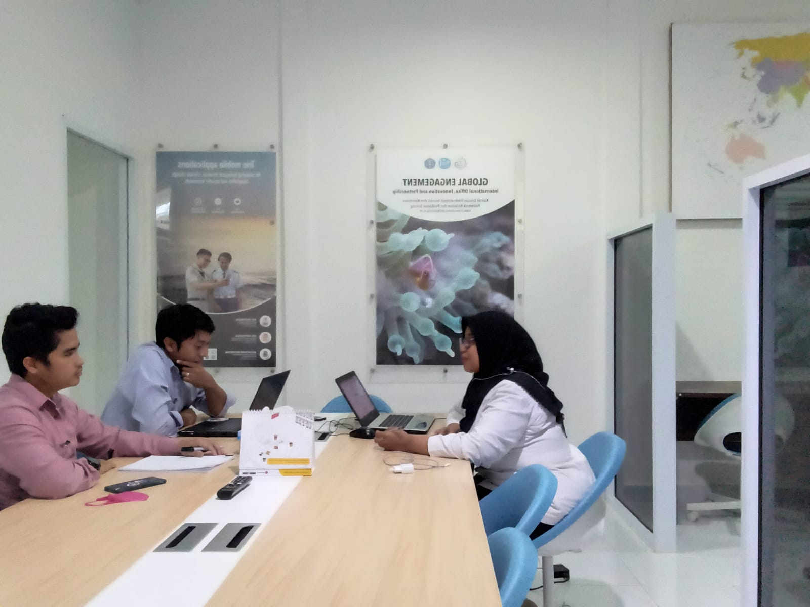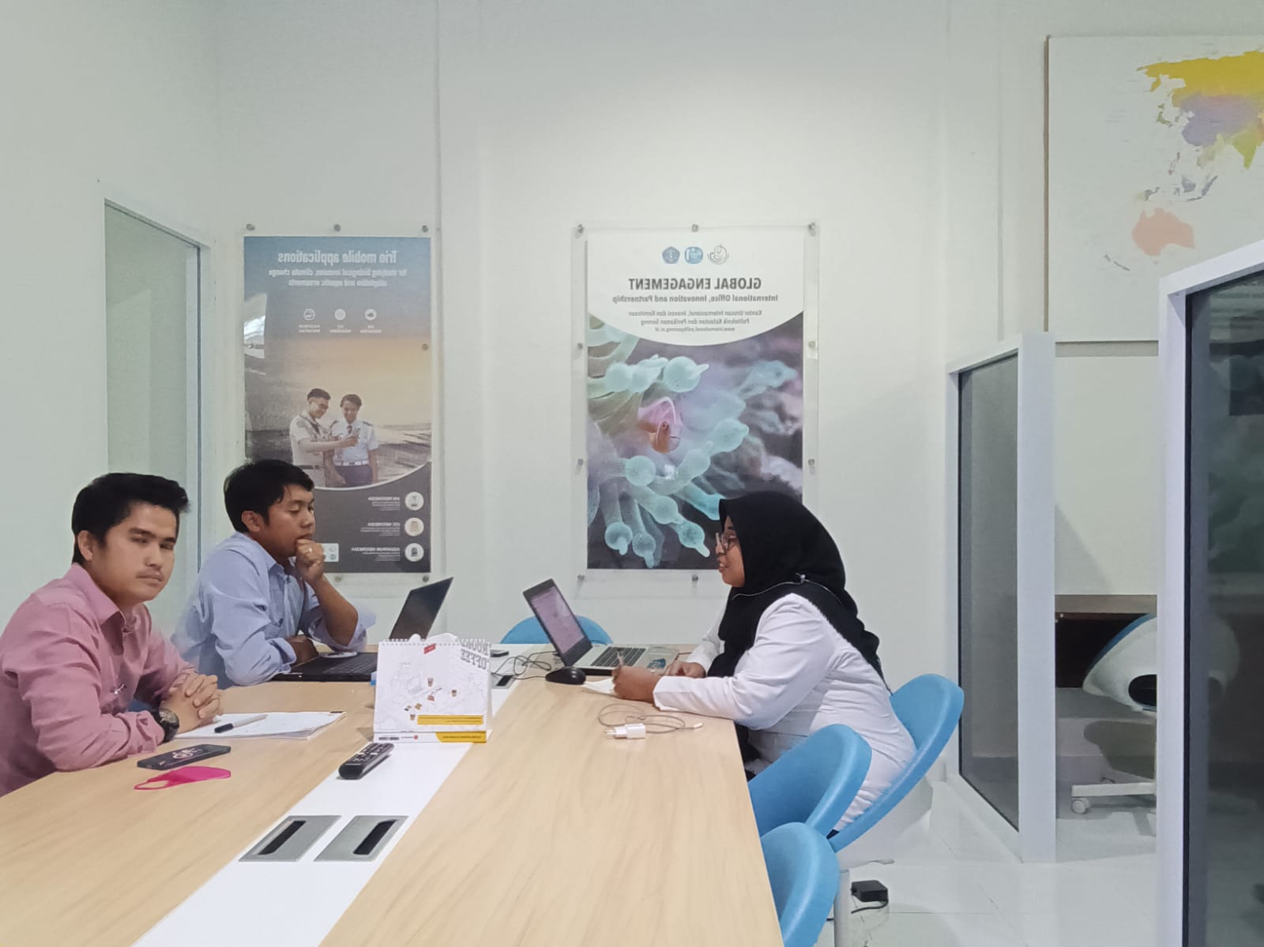

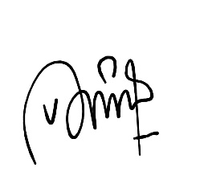
Ka. KUNIRAN

Asthervina W. Puspitasari

